МІНІСТЕРСТВО ОСВІТИ І НАУКИ УКРАЇНИ
ДЕРЖАВНИЙ ВИЩИЙ НАВЧАЛЬНИЙ ЗАКЛАД
«СЛОВ’ЯНСЬКИЙ КОЛЕДЖ ТРАНСПОРТНОЇ ІНФРАСТРУКТУРИ»

МЕТОДИЧНА РОЗРОБКА

заняття

ОБМІН РЕЧОВИН ТА ЕНЕРГІЇ – ОСНОВА ФУНКЦІЮВАННЯ БІОЛОГІЧНИХ СИСТЕМ. ПОРУШЕННЯ ОБМІНУ РЕЧОВИН, ПОВ’ЯЗАНІ З НЕСТАЧЕЮ ЧИ НАДЛИШКОМ НАДХОДЖЕННЯ ПЕВНИХ ХІМІЧНИХ ЕЛЕМЕНТІВ, РЕЧОВИН

з дисципліни: Біологія

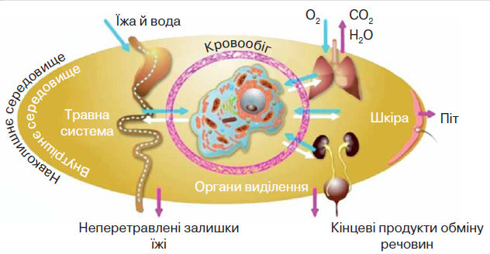

Методична розробка заняття з дисципліни «Біологія». Підготувала Гойдош О.Л. – викладач кваліфікаційної категорії «спеціаліст вищої категорії» Державного вищого навчального закладу «Слов’янський коледж транспортної інфраструктури».

У методичній розробці викладено методику організації навчальної діяльності студентів на лекційних заняттях з розділу «Людина».

ПЕРЕДМОВА

Метою проведення даного заняття є отримання студентами знань про процеси метаболізму.
Обмін речовин та енергії (метаболізм) – найголовніша властивість живого організму. У людському організмі відбуваються процеси обміну речовин та енергії з довкіллям. Розуміння цих процесів є надзвичайно важливим, тому що розкриває секрет здоров’я, довголіття та молодості. Дотримуючись основ правильного харчування, ми запобігаємо багатьом захворюванням.
У лекції досить широко вивчаються фактори, які приводять до порушення обмінних процесів в організмі та є причиною багатьох захворювань.
Дане заняття спрямоване на вивчення регуляції метаболічних процесів, а також механізмів стресу, формування адаптивної реакції на різних рівнях інтеграції організму. У ході вивчення теми розглядаються загальні механізми процесів метаболізму, значення гормональної регуляції у підтриманні динамічної сталості внутрішнього середовища.
Освоєння теми дозволяє сформувати у студентів уявлення про обмінні процеси в організмі, розвиває вміння логічно мислити та знаходити зв'язки між ефективністю біологічних процесів для існування життя; виховує розуміння єдності всіх біологічних процесів у живих організмах і важливості цих процесів для існування життя

ПЛАН ЗАНЯТТЯ

Тема заняття: Обмін речовин та енергії – основа функціювання біологічних систем. Порушення обміну речовин, пов’язані з нестачею чи надлишком надходження певних хімічних елементів, речовин
Мета заняття:
методична: удосконалити методику організації діяльності студентів на лекційному занятті;
дидактична: продовжити знайомити студентів з темою «Біологічна система»; розвивати знання студентів про роль метаболізму в живому організмі; дати поняття про обмін речовин та перетворення енергії в організмі людини, про асиміляцію та дисиміляцію; визначити фактори порушення обміну речовин;
розвиваюча: розвивати вміння установлювати причинно-наслідкові зв’язки між обміном речовин та енергією як основою функціювання біологічних систем; розвивати вміння самостійно вивчати та аналізувати фактичний матеріал з теми;
виховна: виховувати екологічну культуру, відповідальність за власне здоров’я.
Вид заняття: лекція
Методи та форми проведення заняття: бесіда, групова робота студентів, створення проблемної ситуації, метод «Впізнай мене», «Вірю – не вірю», робота зі схемами, мозковий штурм, рефлексія, слово викладача, перегляд відео.
Міждисциплінарні зв’язки:
забезпечуючі: хімія, фізика.
забезпечувані: біологія.
Технічні засоби навчання: комп’ютер, мультимедійний проектор.
Методичне забезпечення: презентація, відео: «Фотосинтез», «Цикл Кребса», «Живлення тварин», робочий зошит.
Література:
основна: Андерсон О. А., Вихренко М. А., Чернінський А.О. Біологія і екологія: підр. для 10 кл. закладів загальної середньої освіти: рівень стандарту. – К.: Школяр, 2018. – 216 с.
додаткова: Кучеренко Н.Є., Вервес Ю.Г., Балан П.Г. та ін. Загальна біологія: підр. для учнів серед. загальноосвітніх шкіл. – К. Генеза, 2001 – 464с.

ХІД ЗАНЯТТЯ

1 Організаційна частина
1.1 Привітання. Перевірка присутніх
1.2 Підготовка аудиторії до заняття

2 Актуалізація опорних знань
Слово викладача
На сьогоднішньому занятті ми дамо відповідь на запитання – як працюють біологічні системи, за рахунок чого ці системи існують.
Пригадайте?
- Що називається системою?
- Чи є людський організм системою? Доведіть це.

3 Мотивація навчальної діяльності.
  - Оголошення теми, мети заняття. Запис теми в зошити.
Слово викладача
Тема заняття – «Обмін речовин та енергії – основа функціювання біологічних систем. Порушення обміну речовин, пов’язані з нестачею чи надлишком надходження певних хімічних елементів, речовин».

3.2 Пояснення важливості вивчення теми.
3.2.1 Слово викладача
На слайді ви бачите приклад різних систем.
Скажіть, завдяки чому можуть працювати ці системи? (завдяки енергії). З курсу фізики вив же знаєте, що таке енергія.
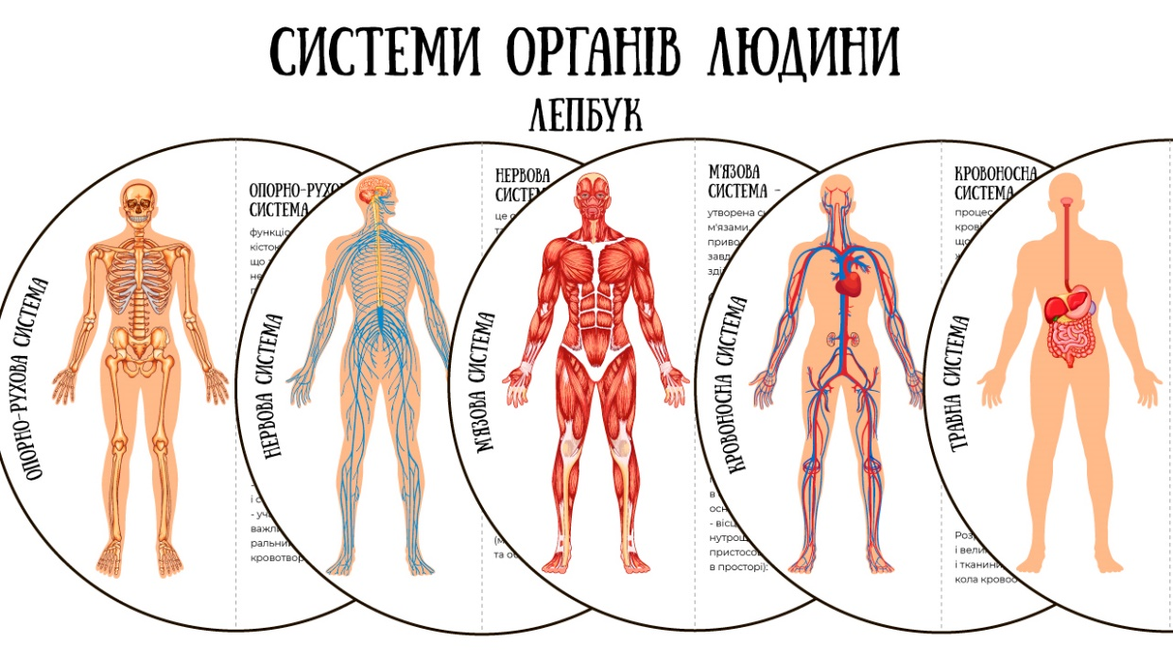
3.2.2 Створення проблемної ситуації
Енергія - це здатність виконувати роботу. Це те, що стоїть за поняттям «сила», що дає можливість існувати силі. Щоб привсти в рух автомобіль, треба застосувати силу. ЇЇ треба якимось чином отримати. А звідки береться енергія в автомобілі? ЇЇ отримують із бензину під час його згорання в циліндрах. Ця енергія активізує певні сили, що приводять в рух механізми автомобіля. У результаті двигун працює.
Життєдіяльність живих організмів також забезпечується завдяки енергії. Але ж у людини не має двигунів і ми не споживаємо бензин.
Тож яка природа енергії живих організмів і як вона працює?
Людина, тварини, рослини, гриби – це відкриті біологічні системи, які знаходяться у стані постійного обміну речовин та енергії з навколишнім середовищем. Для забезпечення власних енергетичних потреб організм використовує енергію, що надходить з зовнішнього середовища. Вони акумулюють енергію у формі хімічних зв’язків органічних молекул.
Для біологічних систем обмін з навколишнім середовищем є умовою збереження і підтримки їхньої структурної організації. Тобто завдяки обміну речовин вони існують.
Коли ми говоримо про живі організми, поняття « обмін речовин» і «енергія» є нерозривними. Адже обмін речовин це процес, під час якого одночасно витрачається і виробляється енергія.
- Як же цей процес відбувається в нашому організмі?
Всі ми з вами любимо смачно поїсти. Давайте згадаємо прислів’я про їжу.
- Навіщо ми з вами споживаємо їжу?
- Чому ми не можемо прожити без неї?
(відповіді студентів).
Їжа це джерело єнергії та наш будівельний матеріал.
Тема нашого заняття: «Обмін речовин та енергії – основа функціювання біологічних систем. Порушення обміну речовин, пов’язані з нестачею чи надлишком надходження певних хімічних елементів, речовин».
- Як ще називають обмін речовин? Підберіть синонім до цього слова.

3.2.3 Метод «Впізнай мене»
Із пропонованих літер спробуйте скласти біологічний термін, з яким ви знайомі із курсу середньої школи.
(відповіді студентів).
- Що таке метаболізм?
Метаболізм це – хімічні реакції, що виникають з моменту надходження в організм поживних речовин до моменту виділення в зовнішнє середовище кінцевих продуктів цих реакцій. Це складний процес перетворення споживаної їжі в життєву енергію.

4 Викладення нового матеріалу.
4.1 Вступне слово викладача.
Слово викладача:
Отже сьогодні ми поговоримо про обмін речовин та енергії як основу функціювання біологічних систем.
- Скажіть, будь ласка, обмін речовин відбувається лише під час споживання їжі?
- Де взагалі відбувається метаболізм?

4.2 Запис плану лекції
План
1 Поняття метаболізму.
2 Класифікація живих організмів за основні джерела енергії.
3 Порушення обміну речовин.

4.3 Викладення нового матеріалу.
1 Поняття метаболізму
Обмін речовин і енергії – або метаболізм – це сукупність хімічних і фізичних перетворень речовин і енергії, які проходять в живому організмі і забезпечують його життєдіяльність. Обмін речовин і енергії складає єдине ціле і підпорядковується універсальному закону збереженням матерії і енергії.
Метаболізм забезпечує сталість постійно втрачаючи організмом речовин (вода, мінеральні сполуки), забезпечує організм енергією, необхідною для руху, секреції, виявлення ряду речовин і інших проявів життя.
Обмін речовин складається із процесів асиміляції і дисиміляції.
Асиміляція (анаболізм) – процес засвоєння організмом речовин, при якому затрачується енергія.
Дисиміляція (катаболізм) – це процес розпаду складних органічних сполук, який проходить з виділенням енергії.
Єдиним постачальником енергії для організму людини і тварин є окислення органічних речовин, які поступають з їжею. При розщепленні харчових продуктів до кінцевих елементів – вуглекислого газу і води, - виділяється енергія, частина якої переходить в механічну роботу, яку виконують м'язи, друга частина використовується для синтезу більш складних сполук або накопичується в спеціальних мікро енергетичних сполуках.
Макроенергетичними сполуками називають речовини, розщеплення яких супроводжується виділенням великої кількості енергії. В організмі людини і тварин роль макроенергетичних сполук виконують аденозинтрифосфатна кислота (АТФ) і креатин фосфат (КФ).
- В яких органелах клітини відбувається цей процес?
- Що являє собою АТФ?
Після процесу травлення відбувається процес всмоктування.
- В якій частині травної системи відбувається цей процес? (тонкий кишечник – ворсинки – капіляри – клітина).
У результаті другої групи реакцій за рахунок енергії макроенергетичних зв’язків відбувається синтез складних органічних сполук із більш простих попередників. Ця група процесів називається пластичним обміном.
На слайді зображено схему обміну речовин.
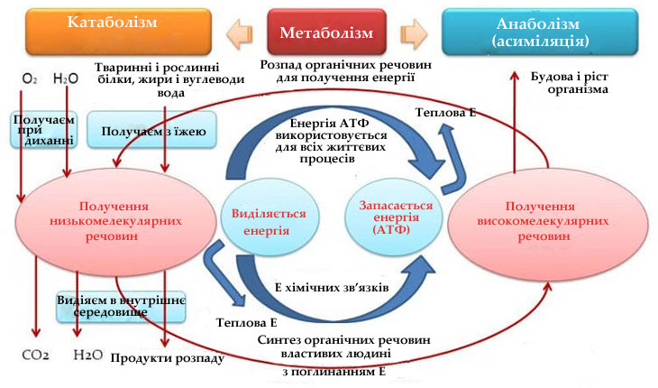

Обмін речовин і енергії – сукупність тих, що протікають в живих організмах біохімічних перетворень речовин і енергії, а також обмін речовинами і енергією з довкіллям – метаболізм. Закономірний порядок перетворення речовини і енергії в живих системах, спрямований на їх збереження і самовідтворення – обмін речовин, або метаболізм, – є істотною і неодмінною ознакою життя.
Речовини, що поступають з їжею, піддаються змінам - частково вони перетворюються на речовини самого організму - процес асиміляції (синоніми: пластичний обмін, анаболізм). Зворотний процес - дисиміляція - розщеплювання речовин з виділенням енергії (синоніми: енергетичний обмін, катаболізм).
Енергія витрачається на підтримку температури тіла, синтезу під час росту або для заміни клітин. Особливо збільшується витрата енергії під час м'язової і розумової роботи. Асиміляція і дисиміляція тісно взаємозв'язані, характеризуються високою мірою впорядкованості, організовані в просторі і в часі, утворюють цілісну систему.
У обміні речовин виділяють три етапи:
  - вступ із зовнішнього середовища різних речовин, переварювання до мономерів і всмоктування в кров і лімфу;
  - транспорт поживних речовин і кисню в тканини і клітини, їх специфічні перетворення, синтези, отримання енергії;
  - виділення продуктів розпаду в довкілля бруньками, легенями, кишковиком, потовими залозами.
Під обміном речовин і енергії в живій матерії розуміють послідовне споживання, перетворення, використання, накопичення, втрату речовин і енергії в живих організмах в процесі життя. Обмін речовин лежить в основі самозбереження, росту, розвитку і самовідтворення організмів. Обмін речовин сприяє і допомагає рослинам і тваринам пристосовуватися до умов довкілля, що змінюються.
Обмін усіх класів речовин взаємозв'язаний, проте для кожного з них є свої особливості і фізіологічне значення, тому прийнято розглядати окремо обмін білків, жирів, вуглеводів і водно-солевий. Крім того, повітря, яким ми дихаємо, завдяки фотосинтезу насичується киснем.
Сумарне рівняння фотосинтезу виглядає так:
вода + вуглекислий газ + світло → вуглеводи кисень .
Обмін речовин і енергії одна з важливих властивостей живого організму. Щоб жити, організму необхідно отримувати з довкілля прості і складні речовини: вуглекислий газ, кисень, воду, мінеральні речовини, білки, жири, вуглеводи.
Зелені рослини – біологи називають їх автотрофами – основа життя на планеті. З рослин розпочинаються практично усі харчові ланцюги. Вони перетворюють енергію, що падає на них у формі сонячного світла, в енергію, запасену у вуглеводах (див. Біологічні молекули), з яких найважливіше шестивуглецевий цукор глюкоза. Цей процес перетворення енергії називається фотосинтезом. Інші живі організми дістають доступ до цієї енергії, поїдаючи рослини. Так створюється харчовий ланцюг, що підтримує планетарну екосистему.
Рослини поглинають вуглекислий газ, що утворився при диханні, і виділяють кисень - продукт життєдіяльності рослин. До того ж, фотосинтез грає найважливішу роль в кругообігу вуглецю в природі. В наступному відео ви побачите процес фотосинтеза. Відео: «Фотосинтез»:
За наявності ж кисню енергія виділяється в процесі аеробного дихання, коли піровиноградна кислота розщеплюється на молекули вуглекислого газу і води з одночасним вивільненням енергії, що залишилася, запасеної у вуглеводній молекулі.
Дихання відбувається в спеціалізованій клітинній органелі - мітохондрії. Спочатку відщепляється один вуглецевий атом піровиноградної кислоти. При цьому утворюється вуглекислий газ, енергія (вона запасається в одній молекулі НАДФ) і двохвуглецева молекула - ацетилова група. Потім реакційний ланцюг поступає в метаболічний координаційний центр клітини - цикл Кребса. Цикл Кребса є прикладом добре знайомого у біології явища - хімічної реакції, яка починається, коли певна молекула, що входить, з'єднується з іншою молекулою, що виконує функцію «помічника».
Перегляд відео: «Цикл Кребса».
Між тілом тварини і його зовнішнім середовищем відбувається постійний обмін речовин - їжа, питво і кисень вдихуваного повітря, увійшовши до тіла, зазнають тут ряд перетворень, переважно хімічних, і вивергаються геть (легенями, шкірою, бруньками і кишковиком) в зміненому виді.
Таким чином, між початком і кінцем цього процесу лежить, так би мовити, увесь хімізм життя.
Первинні стадії його аж до вступу зовнішньої речовини в кров відомі настільки, що можуть бути підведені під наступну коротку формулу: усі головні складові частини їжі (вода, білки, жири, вуглеводи і солі ) і кисень вдихуваного повітря переходить в кров, не змінюючи істотно своєї хімічної природи і не вступаючи ні в яку хімічну взаємодію. Але про подальші долі речовини, саме за межами кровоносної системи, в тканинах, відомо порівняно дуже мало.
Обмін речовин у тварин і людини розпочинається зі вступу поживних речовин в шлунково-кишковий тракт і повітря в легені.
Першим етапом обміну речовин є ферментативні процеси розщеплювання білків, жирів і вуглеводів до розчинних у воді амінокислот, моно- і дисахаридов, гліцерину, жирних кислот і інших з'єднань, що відбуваються в різних відділах шлунково-кишкового тракту, а також всмоктування цих речовин в кров і лімфу.
Давайте розглянемо ще одне відео. Відео: «Живлення тварин».
Другим етапом обміну є транспорт поживних речовин і кисню кров'ю до тканин і ті складні хімічні перетворення речовин, які відбуваються в клітинах. У них одночасно здійснюються розщеплювання поживних речовин до кінцевих продуктів метаболізму, синтез ферментів, гормонів, складових частин цитоплазми. Розщеплювання речовин супроводжується виділенням енергії, яка використовується для процесів синтезу і забезпечення роботи кожного органу і організму в цілому.
Третім етапом є видалення кінцевих продуктів розпаду з клітин, їх транспорт і виділення бруньками, легкими, потовими залозами і кишковиком.
Перетворення білків, жирів, вуглеводів, мінеральних речовин і води відбувається в тісній взаємодії один з одним. У метаболізмі кожного з них є свої особливості, а фізіологічне значення їх різно, тому обмін кожного з цих речовин прийнято розглядати окремо.

2 Класифікація живих організмів за основні джерела енергії
За стратегією одержання матеріалів для забезпечення енергетичного обміну різні групи організмів суттєво різняться між собою.
Розглянемо класифікацію живих організмів за основним джерелом енергії.
Робота зі схемою

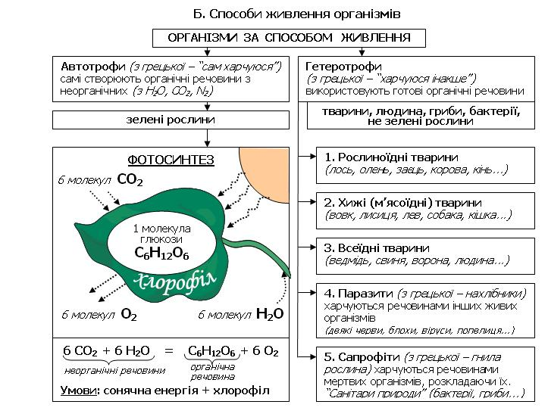
3 Порушення обміну речовин
Багато людей думають про те, що відбувається з їжею, після того, як вона потрапляє в організм. За переробку їжі відповідає обмін речовин. Метаболізм можна розділити на анаболізм і катаболізм. Під час катаболізму складні органічні речовини перетворюються на прості, внаслідок чого виділяється енергія. Анаболізм - це синтез нуклеїнових кислот, білків і ліпідів. Під час анаболізму енергія поглинається. При порушенні обміну речовин виникають різні захворювання, такі як цукровий діабет, ожиріння і так далі.
- Які ознаки порушення обміну речовин ви можете назвати?
У дорослих обмін речовин може порушитися із-за збою в роботі ендокринної системи, із-за неправильного харчування, стресів, гіподинамії і шкідливих звичок. Проблеми з метаболізмом у дітей найчастіше пов'язані із спадковістю.
Порушення обміну речовин ознаки: збільшення маси тіла, задишка, хронічна втома, ламкість волосся і нігтів, зміна кольору шкірного покриву, замки або проноси, набряклість і головний біль.
Якщо дитина відстає в розвитку, у нього бувають судоми, порушена дихальна функція і змінена структура нігтів і волосся, можливо, у нього порушений обмін речовин.
Для того, щоб нормалізувати метаболізм необхідно постійно оглядатися у лікаря, спати в покладений час, очищати організм від шлаків, дотримуватися дієти, не палити, не пити, не нервуватись і багато рухатися.
Після пологів жінки сильно набирають вагу через те, що у них змінюється гормональний фон. Голодувати і займатися спортом не вийде, оскільки треба зберегти поживні речовини в організмі, для того, щоб віддати їх дитині з молоком. Для того, щоб не занадто розтовстіти, потрібно їсти маленькими порціями і часто, намагатися не хвилюватися і проводити багато часу на вулиці, причому не просто сидіти на лавочці з коляскою, а ходити, якомога більше рухатися.

- Які симптоми порушення обміну речовин ви можете назвати?
Ослаблене волосся і нігті, зайва вага, набряклість – усе це ознаки порушеного обміну речовин. Вживання жирної і солодкої їжі, малорухомий спосіб життя, стреси – усе це призводить до збоїв в роботі організму. Коли людина перенасичує раціон важкою і жирною їжею, в організмі з'являється дисбаланс.
Порушення обміну речовин симптоми: різкий набір ваги, погіршення стану шкірного покриву, млявість і постійна пригніченість.

- Що може бути причиною порушення обміну речовин?
У організмі живих істот, відбуваються хімічні реакції, які називаються обміном речовин. Метаболізм підтримує життєдіяльність і створює умови для виживання в довкіллі. Порушення цього процесу призводить до того, що починаються проблеми із здоров'ям.
Порушення обміну речовин причини не до кінця вивчені. Деякі вчені припускають, що уся справа в неправильній роботі надниркових залоз, щитовидної залози, гіпофіза і статевих залоз. Хтось вважає, що проблема криється в неправильному способі життя і хронічних стресах.
Вуглеводи і жири в процесі обміну перетворюються на воду і вуглекислоту. Білки йдуть на пластичні потреби і згорають не повністю, залишаючи після себе сечову кислоту і сечовину, тобто шлаки. Під час м'язової роботи обмін речовин підвищується.
Основний обмін речовин відбувається в стані спокою і тоді, коли людина нічого не їла. На послаблення і посилення цього обміну впливають окислювальні процеси, що відбуваються в організмі. Підвищення окислювальних процесів провокує збільшення розпаду білків, вуглеводів і жирів. Організм сильно худне. Якщо ослаблені окислювальні процеси гальмують розпад речовин, людина гірше працює і починає товстіти.
Авітамінози – це захворювання порушення обміну речовин.
Вітаміни – це органічні частини тваринних і рослинних тканин, що активують на внутрішньоклітинному рівні гормональні і ферментативні процеси.
При нестачі йоду у людини з'являється ендемічний зоб. Якщо в організмі мало міді, можуть виникнути анемічні стани і атаксія. Коли в ґрунті багато селену, у травоїдних тварин починається лужна хвороба, порушується обмін речовин в рогових утвореннях: копитах, рогах і так далі. Рослини, що виросли на ґрунті, багатому селеном, отруйні для тварин.
Якщо собак увесь час тримати в квартирі, і мало з ними гуляти, у них порушується обмін речовин. Кожній живій істоті потрібне сонячне світло і повноцінне харчування.
При ожирінні велика кількість жиру накопичується в жировому депо. Якщо вживати надто багато цукру і вершкового масла, тобто вуглеводів і жирів, при цьому мало гуляти, в підшкірній клітковині почне відкладатися жир. Гіпофункція статевих залоз, гіпофіза і щитовидної залози також провокує ожиріння.
Нейтральний жир є складовою частиною живої клітини. З жиру, отриманого з їжею, будується клітина, яка є активним елементом. Тобто в помірній кількості жир корисний. Коли у людини округляється тіло, йому стає важко рухатися і з'являється стомлюваність. Зайва вага перевантажує серце, гіпертрофується лівий шлуночок і виникає сердечна недостатність.
Для того, щоб розв'язати проблему, потрібно в першу чергу скоротити вступ вуглеводів. Для поліпшення кровообігу можна робити масаж. Ендокринологи при усіх формах ожиріння рекомендують приймати тиреоїдин, який підвищує обмін речовин.
У наш час люди вживають надто багато жирів, це неприродно для живих істот. Жир треба отримувати з морської риби і рослинних олій. Кращою вважається оливкова олія, яка ніде не відкладається, але покращує обмін речовин. Якщо людина їсть багато цукерок, печива, жирного м'яса, вершкового масла і інших продуктів, у неї з часом розвивається тромбоз, артрит, астма, підвищується тиск і так далі. Для того, щоб вага не занадто збільшувалася і не розвивалися різні хвороби, потрібно якомога менше вживати тваринних жирів і більше жирних кислот.
Порушення обміну речовин лікування починається з дієти, збалансований раціон дозволить скоректувати вступ різних поживних речовин, які не лише не корисні, але і шкідливі організму. Також треба багато рухатися, біг або відвідування спортивного залу цілком підійдуть. Стрес впливає на організм в цілому. Якщо людина часто нервує, у нього порушується метаболізм. Це можна помітити навіть по тому, як людина починає усе поїдати або, навпаки, відмовляється від їжі під час стресу.
Для того, щоб розв'язати проблему порушення обміну речовин, потрібно відвідати генетика, ендокринолога і дієтолога.
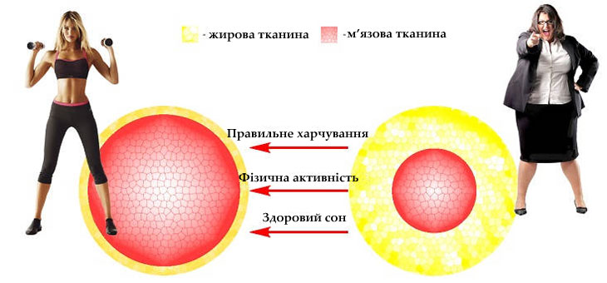
Спадкові захворювання виникають із-за дефекту одиничних генів. Спадкові порушення обміну речовин : лейциноз, фенілкетонурія, алкаптонурія, гостра порфирія, що перемежається, природжена гіперплазія надниркових залоз, синдром Кірнса - Сейра і так далі.
Якщо дієти, відсутність стресів і фізична активність не допомагають, значить, пора йти до генетика і ендокринолога, швидше за все, порушення обміну речовин сталося на генетичному рівні.

- Закріплення вивченого
5.1 Робота з таблицею
Заповнення таблиці разом з студентами у робочому зошиті. (Студенти отримують бланк таблиці)
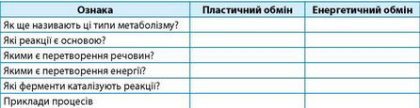
Рефлексфя
Метод «Вірю – не вірю»
«Причини порушення обміну речовин»
- Генетичні порушення (вірю).
- Порушення синтезу білків, ферментів (вірю).
- Відсутність емоцій, потрясінь, депресій, стресів (не вірю).
- Надлишок вітамінів (не вірю).
- Надходження в організм токсичних речовин (вірю).
- Порушення діяльності ендокринної та нервової системи (вірю).
- Кількісний та якісний склад їжі не відповідає енергетичним витратам організму (вірю).

6 Коментар роботи студентів на занятті. Оцінювання.

7 Підведення підсумків.
Слово викладача
К. Бернар (фахівець у галузі фізіології) говорив: «Всі хто вважає себе людиною розумною, просто зобов’язані мати уявлення про процеси, що відбуваються у природі і у їх власному організмі, особливо це стосується такого біологічного процесу як метаболізм. Для того, щоб бути здоровим і жити довго, важливо знати, що основу життя становить сукупність хімічних реакцій, що повинні протікати за чітко визначеного генетичною програмою, без накопичення шкідливих продуктів та шлаків».
Тому потрібно знати, що таке правила харчування і навіщо потрібні вітаміни, призначення і склад лікарських засобів та спосіб їх застосування.
Нормальний метаболізм неможливий без окремих груп корисних бактерій, які живуть в нашому організмі. Добре налаштований метаболізм – це життя, краса і здоров’я.

8 Домашнє завдання.
Підготувати повідомлення на тему: «Інсулінорезисцентність».

ПЕРЕЛІК ВИКОРИСТАНИХ ДЖЕРЕЛ

1 Андерсон О. А., Вихренко М. А., Чернінський А. О.,Біологія і екологія: підр. для 10 кл. закладів загальної середньої освіти: рівень стандарту. – К.: Школяр, 2018. – 216 с.
2 Гонський Я.Л., Максимчук Т.П., Калинський М.І. Біохімія людини. Тернопіль:"Укрмедкнига", 2002.- 744 с.
3 Курс лекцій з біохімії. Розділ «Загальні закономірності метаболізму. Молекулярні основи біоенергетики» / укладачі: Л.І. Гребеник, І.Ю. Висоцький. – Суми: Сумський державний університет, 2011. – 74 с.
- Кучеренко Н.Є., Вервес Ю.Г., Балан П.Г. та ін. Загальна біологія: підр. для учнів серед. загальноосвітніх шкіл. – К. Генеза, 2001 – 464 с.
- Остапченко Л.І., Скопенко О.В. Біохімія в схемах і таблицях: Навчальний посібник. – К.: Видавничо-поліграфічний центр «Київський університет», 2004 .– 128 с.
6 Пернатьев Ю.С. Живая еда от 1000 болезней. – Х. «Фактор-Друк», 2016, 230 с.
7 Шведов В.Н., Комов В.П. Биохимия. – М.: Дрофа, 2006 . – 640 с.

